Тема: Геймификация учебного процесса: применение игр в изучении иностранного языка
Автор: Муртазина Ирина Радимовна, учитель английского языка МАОУ «Лицей № 42» г. Уфа РБ

«Все наши замыслы, все поиски построения превращаются в прах, если у ученика нет желания учиться»
В.А. Сухомлинский
Аннотация: В статье рассматривается роль игр в обучении, описываются широко используемые онлайн-платформы для создания образовательных игр, используемых в учебном процессе. Дается краткая инструкция работы с данными платформами.
Ключевые слова: геймификация, онлайн-платформа, онлайн-сервис, игра, интерактивные задания
Одним из основных целей современного образования является создание условий для активного участия обучающегося в образовательном процесс, выполнения заданий, направленных на усвоение материала. Однако, известно, что мотивация не появляется сама по себе. И тогда учителю необходимо искать новые методы и приемы для открытия скрытого потенциала учеников и нацелить их на достижение новых уровней в обучении. Использование игры во время урока и внеурочной деятельности способно творить чудеса. Геймификация в образовании предлагает использование игровых элементов и механик, таких как баллы, уровни, награды и соревнования, для мотивации учащихся и повышения их вовлеченности в учебный процесс. Основная цель геймификации в образовании - это стимулирование интереса и мотивации учащихся, а также повышение их активности и продуктивности.
Необходимо отметить, что геймификация в образовании не является универсальным решением и может быть эффективной только при правильной реализации. В целом, геймификация в образовании представляет собой инновационный подход, который может сделать обучение более интересным и мотивирующим для учащихся. Она позволяет интегрировать игровой опыт в учебный процесс, способствуя активному участию и достижению образовательных целей.
В данной статье рассмотрим такие образовательные платформы для создания игр, как:
• Quizlet.com
• LearningApps
• Wordwall.net
• GimKit

Learningapps.org
Learningapps.org представляет собой бесплатный онлайн-сервис, который предоставляет образовательные ресурсы для учащихся и учителей. В наше время, когда технологии играют все более важную роль в образовании, Lеarningapps.org становится незаменимым инструментом для создания интерактивных заданий и учебных материалов. С его помощью можно легко разработать квизы, пазлы, флеш-карты и многое другое.
Благодаря своей простоте использования и широкому спектру функций, Learningapps.org стал популярным выбором не только для учителей, но и для самостоятельного изучения различных предметов учащимися. Learningapps.org предлагает богатый выбор шаблонов и инструментов для создания интерактивных заданий. Учителя могут загрузить свои собственные материалы или выбрать из уже готовых в базе данных сервиса. Каждое задание может быть настроено под конкретные потребности учащихся - от выбора количества ответов до времени выполнения задания. Это позволяет учителям адаптировать контент в соответствии с уровнем и интересами своих учеников.
Для учащихся Learningapps.org предлагает возможность изучать материалы в интерактивной форме, что делает обучение более увлекательным и запоминающимся. С помощью различных игр и заданий, они могут проверить свои знания и получить мгновенную обратную связь. Более того, учащиеся также могут создавать собственные задания и делиться ими со своими одноклассниками или учителями.
Learningapps.org - это не только полезный инструмент для образования, но и сообщество людей, которые готовы поделиться своими знаниями и опытом. Пользователи могут просматривать, комментировать и оценивать материалы других участников. Это открывает возможности для коллаборации и обмена информацией между преподавателями со всего мира.
Ссылка: https://learningapps.org/
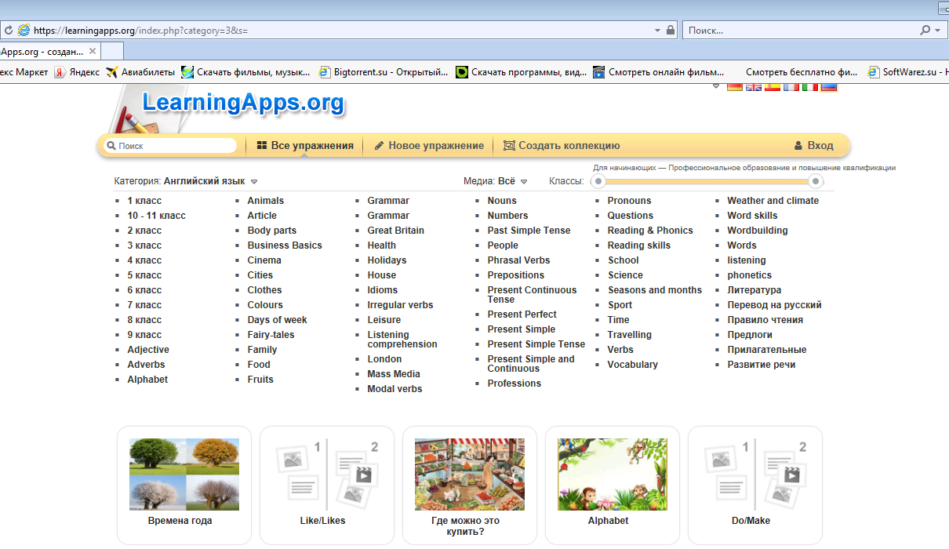

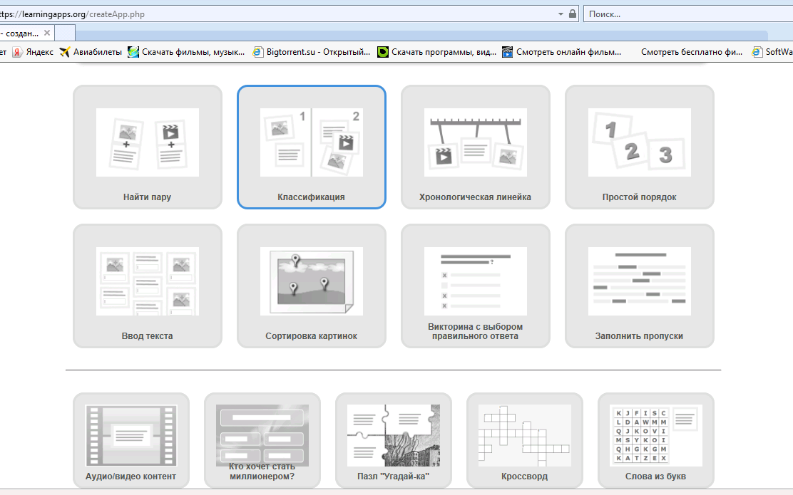

Wordwall.net
Wordwall.net - онлайн-инструмент для создания интерактивных упражнений и игр. Этот сервис позволяет учителям и ученикам создавать и делиться разнообразными заданиями на усвоение материала.
С помощью Wordwall.net можно создавать кроссворды, сопоставления, множественный выбор, парные сопоставления, пазлы и другие типы упражнений, настроить таймеры, добавить звуковой эффект и настроить дизайн упражнений.
Интерактивные упражнения на Wordwall.net можно использовать для проверки знаний, тренировки навыков, завершения проектов и многое другое. Данный сервис также предлагает возможность доступа к широкой библиотеке уже созданных упражнений, которые вы можете использовать в своей работе.
С помощью Wordwall.net можно создавать интерактивные упражнения и игры на разных языках, что делает его отличной платформой для обучения языкам и расширения словарного запаса. В целом, Wordwall.net - это удобный инструмент, который может быть использован учителями и учениками для обогащения учебного процесса и повышения заинтересованности учащихся в обучении.
Создание игры в Wordwall.net - это процесс, который включает несколько шагов:
1. Зарегистрироваться на платформе. Это бесплатно и займет всего несколько минут.
2. После регистрации нужно войти в свою учетную запись и выбрать "Создать ресурс" или "Создать игру".
3. Выбрать тип игры, который вы хотите создать. Wordwall предлагает различные варианты, включая кроссворды, карточки с определениями, игры на соответствие и многое другое.
4. Заполнить необходимую информацию для создания игры. Это может включать вопросы, ответы, изображения и другие элементы, в зависимости от выбранного типа игры.
5. Настроить параметры игры, такие как время, количество попыток и т. д.
6. После завершения настройки нажать кнопку "Сохранить" или "Опубликовать", чтобы опубликовать игру.
7. Поделиться ссылкой на игру со своими учениками или другими участниками, чтобы они могли играть.
8. После завершения игры можно просмотреть результаты и оценки участников.
Wordwall также предлагает множество готовых игр, которые можно использовать или адаптировать к другим. Вы также можете просмотреть и использовать игры, созданные другими пользователями Wordwall.net.
Ссылка: https://wordwall.net/
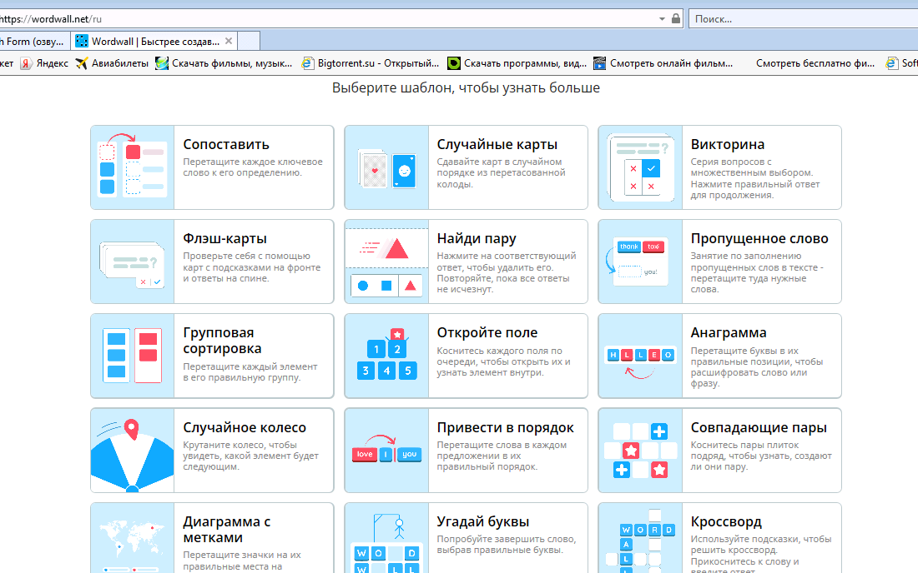

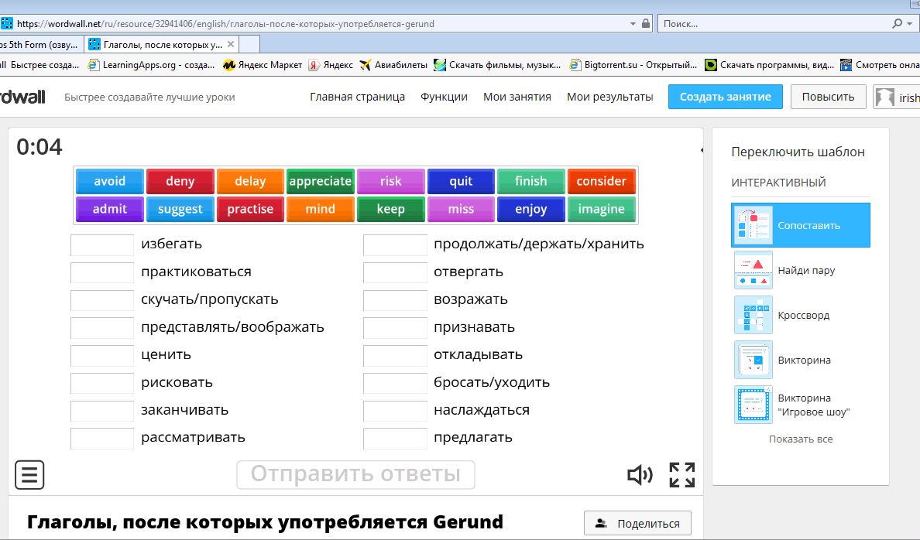

Quizlet.com
С помощью данного сервиса можно создавать флэш-карточки (с картинкой или без картинки) для введения или закрепления лексики. Также на Quizlet можно создавать наборы карточек для изучения других предметов, таких как история, математика, наука и т. д. Сервис предлагает различные режимы обучения, включая карточки, тесты и игры, чтобы помочь пользователю эффективно запомнить материал. Quizlet также позволяет делиться наборами карточек с другими пользователями и использовать наборы, созданные другими учениками или учителями. Это удобно для коллективного изучения или подготовки к экзаменам. Quizlet доступен как на веб-сайте, так и в виде мобильного приложения для удобства использования на различных устройствах.
В Quizlet можно отправлять ученикам ссылку на модуль/курс, либо они сами могут найти их по имени учителя.
Чтобы создать карточки в Quizlet,необходимо:
1. Зайти на официальный сайт Quizlet (www.quizlet.com) и войти в свою учетную запись или создать новую.
2. После входа в аккаунт нажать на кнопку "Создать" в правом верхнем углу экрана.
3. Выберать тип контента, который вы хотите создать. В данном случае выбирать "Карточки".
4. Заполнить поля "Термин" и "Определение" для каждой карточки. Термин - это слово или фраза, которую вы хотите выучить, а определение - это его значение или перевод.
5. Нажать на кнопку "Добавить еще одну карточку", чтобы создать новую пару термин-определение. Повторить этот шаг, пока не создадите все нужные карточки.
6. Если вы хотите добавить изображение или звук к карточке, необходимо нажать на кнопку "Добавить изображение" или "Добавить звук" и следовать инструкциям.
7. Когда созданы все карточки, нажать на кнопку "Сохранить" или "Опубликовать", чтобы добавить их в свою коллекцию.
Таким образом, у вас есть готовые карточки, которые можно использовать для изучения на Quizlet. Учащиеся могут повторять их, играть в различные игры или делиться ими с другими пользователями.
Можно использовать режим заучивания на Quizlet для изучения различных предметов и тем. Этот режим также предлагает различные настройки, такие как режим показа карточек, повторение неправильных ответов и другие функции, чтобы сделать ваше обучение более эффективным.
Режим письма Quizlet - это функция, которая позволяет пользователям создавать и редактировать флеш-карты в формате письма. В этом режиме можно создавать вопросы и ответы, а также добавлять дополнительные сведения или объяснения к каждой карте. Режим письма Quizlet очень полезен для изучения новых тем или практики вопросов и ответов.
В режиме тестирования учащиеся могут создавать и проходить тесты на основе наборов карточек, которые учитель создал или готовые на платформе. В режиме тестирования можно выбрать различные типы вопросов, такие как множественный выбор, соответствие, написание ответа и т. д. Учитель также может настроить параметры теста, такие как время на ответ, количество вопросов и т. д. После прохождения теста можно получить результаты и просмотреть правильные и неправильные ответы.
Ссылка: www.quizlet.com

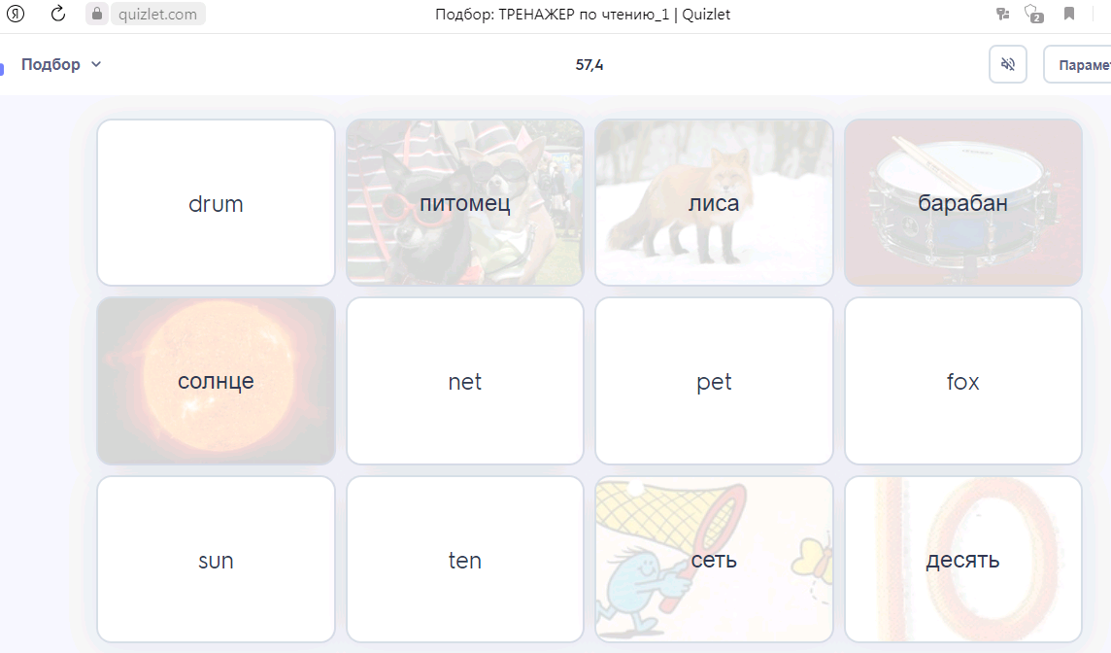

GimKit
GimKit - это онлайн-платформа, которая позволяет создавать интерактивные викторины и игры для обучения. С помощью GimKit вы можете создавать собственные вопросы и ответы, добавлять картинки и видео, а также настраивать различные параметры игры, такие как время на ответ, баллы и т. д. Одна из особенностей GimKit - это то, что игра адаптируется к уровню знаний каждого участника. Чем больше правильных ответов дает ученик, тем сложнее становятся вопросы. Это помогает поддерживать интерес и мотивацию учащихся.
Создание игры в Gimkit включает несколько шагов:
1. Необходимо зарегистрироваться на сайте Gimkit и войти в свою учетную запись.
2. Нажать на кнопку "Создать новую игру" или выбрать опцию "Создать" на главной странице.
3. Ввести название игры и выбрать язык.
4. Выбрать тип вопросов, которые вы хотите использовать в игре. Gimkit предлагает различные варианты, включая множественный выбор, правда/ложь, открытый ответ и другие.
5. Создать вопросы для игры. Можно ввести их вручную или импортировать из внешнего источника, такого как Google Таблицы.
6. Настроить параметры игры, такие как время на ответ, количество вопросов и баллы за правильный ответ.
7. Добавить изображения или видео к вопросам, чтобы сделать игру более интересной и визуально привлекательной.
8. Настроить дизайн игры, выбрав цвета, шрифты и фоновые изображения.
9. Проверить игру (вопросы и настройки работают правильно.)
10. Сохранить игру и поделиться ею со своими учениками или коллегами, отправив им ссылку на игру или предоставив им код доступа.
11. После завершения игры можно просмотреть результаты и оценки участников, а также анализировать их производительность.
Ссылка: www.gimkit.com
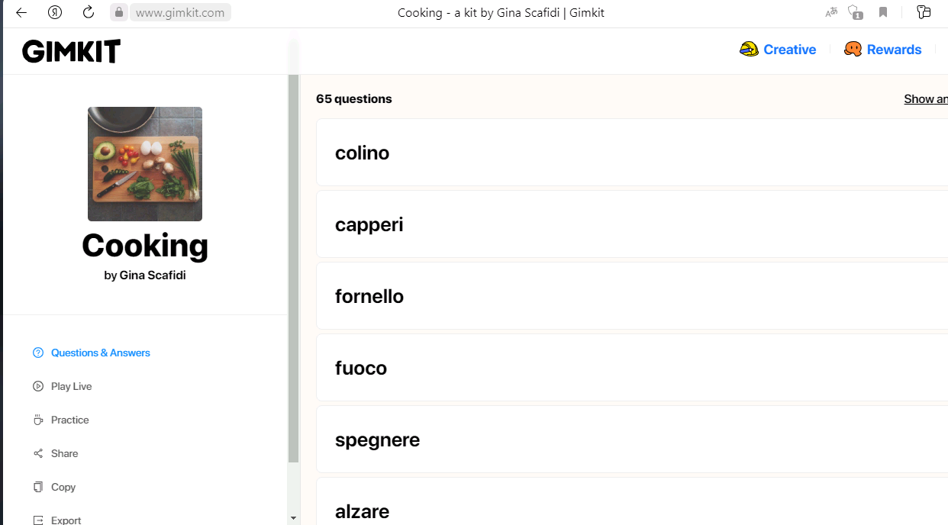

Padlet.com
Padlet.com - это интерактивная доска, которая позволяет пользователям создавать и делиться информацией в виде заметок, изображений, видео и других медиафайлов. Она предоставляет возможность совместной работы и обмена идеями. Пользователи могут добавлять свои комментарии, отмечать важные моменты и организовывать информацию в удобном формате. Padlet может использоваться в учебных целях, для создания презентаций, планирования проектов, сбора отзывов и многого другого.
Использование «Padlet» в учебных целях:
• создание проектов,
• организация виртуальных экскурсий,
• проведение мозговых штурмов,
• публикация онлайн газет.
Ссылка: https://padlet.com/

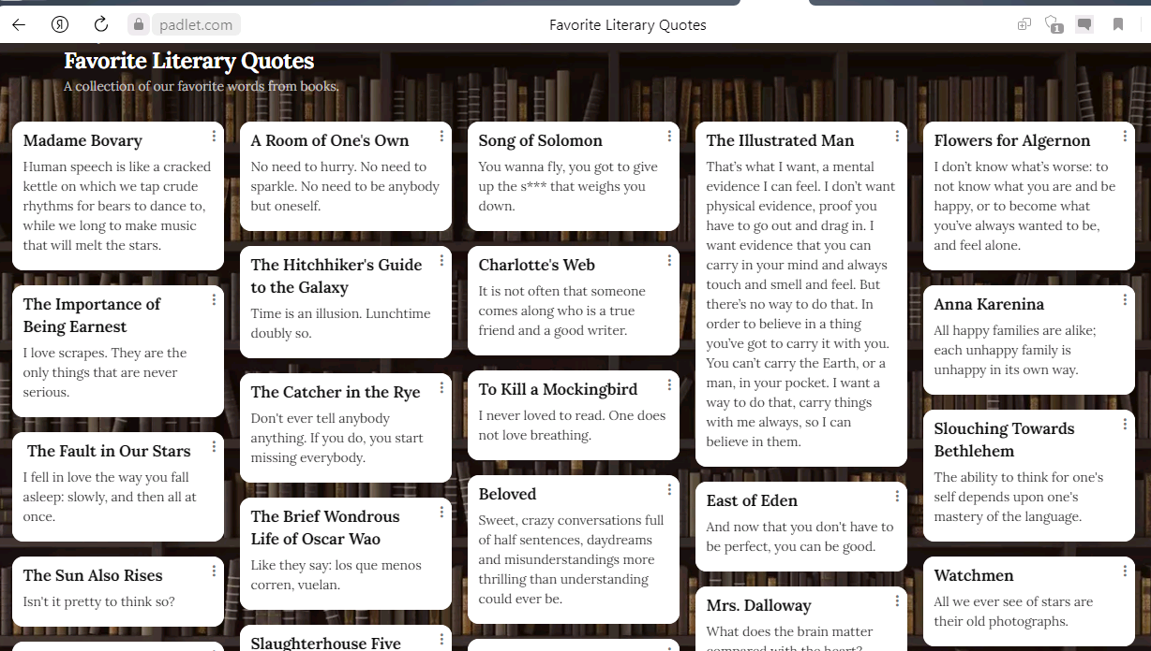

Делая вывод, можно сказать, что игровой процесс помогает преодолевать трудности грамматики, повышает уровень владения языком, активизирует мыслительную деятельность обучаемых. Игра создает атмосферу увлеченности, сплоченности, дает возможность преодолевать стеснительность и благотворно влияет на результаты обучения. Игровые элементы не только способствуют формированию речевых навыков, но и пониманию других предметных областей. Для каждого этапа урока можно подбирать соответствующие игровые элементы, при этом учитывая уровень учащихся, так чтобы с заданиями можно было справиться и получить удовольствие, результат от проделанной работы. Но следует отметить, что геймификация должна лишь дополнять основные методы обучения, а не заменять их.

Литература:
- Литвиненко, О.П. Применение новых информационных технологий для совершенствования процесса обучения в средней школе / О.П. Литвиненко // Концепт. — 2019. — №1.
- Панфилова, А.П. Игровое моделирование в деятельности педагога / А.П. Панфилов. – М.: Академия, 2020.
- Храмкин, П.В. Геймифицируй это: как урок превратить в игру [Электронный ресурс] / Онлайн-обучение iSpring. — Режим доступа : https:// www.ispring.ru/ elearning-insights/ gameschool.
- Kapp, K.M. The gamification of learning and instruction: game-based methods / K.M. Kapp. — San Francisco: Pfeifer, 2021.

